**系统设计说明书**

**1 引言**

1.1编写目的

网络攻击图系统设计说明书编写的目的是说明对程序系统的设计考虑，包括程序系统的基本处理，包括流程、程序系统的组织结构、模块划分、功能分配接口设计、运行设计、数据结构设计和出错处理设计等。为程序的详细设计提供基础。

1.2背景

待开发系统名称：网络攻击图系统

项目提出者：赵小林老师

项目开发者：汪一帆、冯蒙博、申志宇、主文浩、张明熙、张雅彬、胡港

用户：网络安全分析人员

1.3定义

CVE：CVE 的英文全称是“Common Vulnerabilities & Exposures”通用漏洞披露。CVE就好像是一个字典表，为广泛认同的[信息安全](https://baike.baidu.com/item/%E4%BF%A1%E6%81%AF%E5%AE%89%E5%85%A8/339810" \t "https://baike.baidu.com/item/CVE/_blank)漏洞或者已经暴露出来的弱点给出一个公共的[名称](https://baike.baidu.com/item/%E5%90%8D%E7%A7%B0/6546057" \t "https://baike.baidu.com/item/CVE/_blank)。

1.4参考资料

【1】https://www.sohu.com/a/156772659_822985 什么是网络攻击图

【2】[汪渊](http://common.wanfangdata.com.cn/common/getAuthorUrl.do?&authorName="%E6%B1%AA%E6%B8%8A"" \t "http://d.wanfangdata.com.cn/thesis/_blank),[蒋凡](http://common.wanfangdata.com.cn/common/getAuthorUrl.do?&authorName="%E8%92%8B%E5%87%A1"" \t "http://d.wanfangdata.com.cn/thesis/_blank),[陈国良](http://common.wanfangdata.com.cn/common/getAuthorUrl.do?&authorName="%E9%99%88%E5%9B%BD%E8%89%AF"" \t "http://d.wanfangdata.com.cn/thesis/_blank).[基于图论的网络安全分析方法研究与应用](http://d.wanfangdata.com.cn/periodical/xxwxjsjxt200310032" \t "http://d.wanfangdata.com.cn/thesis/_blank)[J].

【3】王会梅，鲜明，王国玉.[基于扩展网络攻击图的网络攻击策略生成算法](http://d.wanfangdata.com.cn/Periodical/dzkxxk201112036" \t "https://xueshu.baidu.com/usercenter/paper/_blank)

**2[设计](https://baike.baidu.com/item/%E6%80%BB%E4%BD%93%E8%AE%BE%E8%AE%A1" \t "https://baike.baidu.com/item/%E6%A6%82%E8%A6%81%E8%AE%BE%E8%AE%A1%E8%AF%B4%E6%98%8E%E4%B9%A6/_blank)概述**

2.1 需求规定

2.1.1功能性需求

1、读入PCAP包或EXCEL大数据

2、分析网络监控数据

3、输入被攻击节点的漏洞情况，根据流量和CVE 生成攻击图

①根据流量的情况，如果单位时间内的流量传输较其他时间内的流量传输有巨大差别，此时也许主机之间的数据传输存在漏洞。

②CVE相当于是网络漏洞的字典，我们可以通过输入CVE当中的多种情况，然后分析数据是否存在漏洞。

4、显示攻击图过程，使用Neo4j进行可视化。

2.1.2性能需求

1、支持8000以上结点

2、支持变速显示

2.2运行环境

Windows 10 x64

处理器：INTEL 酷睿 I7-8550U 1.8GHz

内存：双通道8GB 2400MHz LPDDR4

2.2详细设计方法

本文采用结构化设计方法，结合数据流图进行整体功能模块的划分。针对各个具体模块的设计采用面向对象设计方法，结合相应的UML模型进行功能设计，具体包括以包图表示的软件体系结构图，以交互图表示的用例实现图，用以描述流程处理过程的活动图。

2.3处理流程图

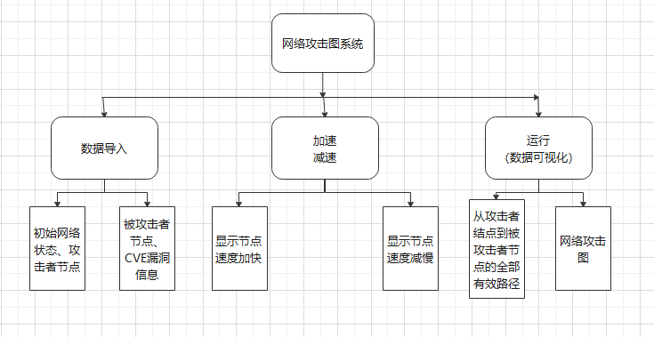

**3 系统详细设计**

3.1界面

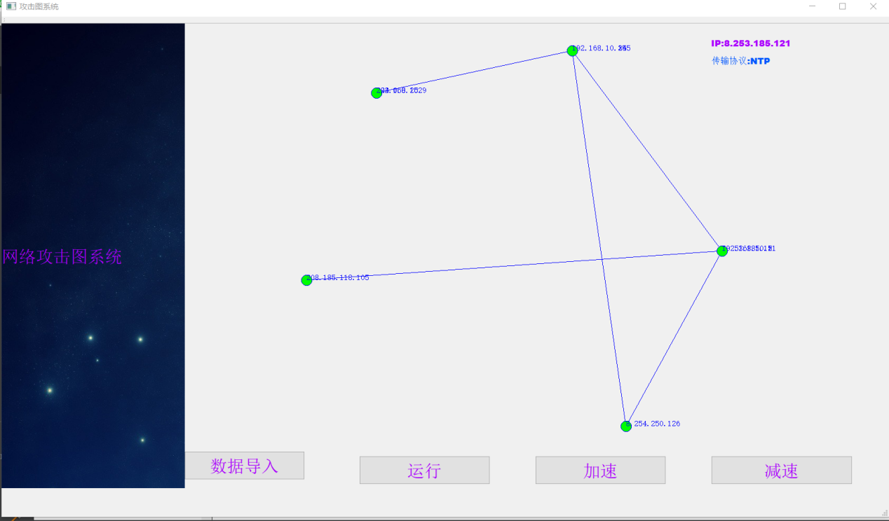

3.2界面描述

主窗口：显示攻击节点，节点上显示地址，网络攻击图可视化

数据导入按钮：读入EXCEL大数据

运行按钮：导入数据后，运行，生成网络攻击图

加速按钮：显示节点速度加快

减速按钮：显示节点速度减慢

3.3内部接口

数据导入（socket），并且保存到接口数据库

**4 运行设计**

4.1 运行模块组合

本系统主要以一个窗口为模块，有分别是导入数据、运行、生成可视化攻击图（加速减速）窗口，主窗口通过打开另一个子窗口来实现各个模块之间不同的功能连接和组合。个模块之间相对独立，程序的可移植性好。

4.2 运行控制

运行严格按照各个模块之间的函数调用关系来实现。

4. 3 运行时间

大量节点的显示可能会耗费大量的时间，系统设计要优化，更快的分析数据。

**5 系统数据结构设计**

网络攻击图由节点和连接节点的有向边组成。其中节点表示网络所处的状态，节点间的有向边表示网络状态间的转移关系。

模拟攻击者对存在安全漏洞的网络攻击过程，找到所有能够到达目标的攻击路径，同时将这些路径以图的形式表现。

漏洞信息

　 attackRule(connProto, vuls)

connProto 攻击者和被攻击者所应当满足的协议

vuls 攻击所依赖的弱点，依据CVE协议

算法思路：

1、广度优先算法

2、正向搜索或正向与逆向搜索同时进行（基于给出的防火墙等关键节点）

**6 系统出错处理设计**

6. 1 出错信息

加速节点显示导致系统停止运行。

6. 2 补救措施

尽量显小数据规模，减小同一时间内读入内存的数据。

6. 3系统维护设计

我们采用模块化的设计方法，每一个模块（窗口）之间相互独立性较高，这样方便进行软件维护，对于单独功能的修改只需要修改单独的窗口就行，对于功能的添加，只需要添加菜单项的内容即可。